CANVI D’IDIOMA
Script:
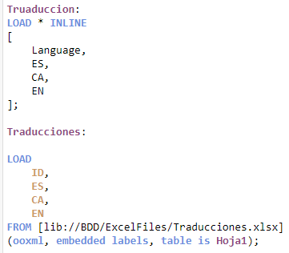

Campos de la interfaz:
Buscar Language > Configuración > Siempre un valor seleccionado

Variable:

Expressión Etiqueta:
=Only({<ID={'2'}>} [$(vLanguage)])
El id es la palabra del excel

